
ГОСУДАРСТВЕННОЕ БЮДЖЕТНОЕ УЧРЕЖДЕНИЕ
«ЦЕНТР ДОСУГА «ДАНИИЛ»
ПЛАН СПОРТИВНЫХ МЕРОПРИЯТИЙ
НА АВГУСТ 2015 Г.

НАИМЕНОВАНИЕ  МЕРОПРИЯТИЯ | ДАТА И  ВРЕМЯ | МЕСТО ПРОВЕДЕНИЯ
Спортивные игры нашего двора  с элементами фитнес зарядки под девизом  «ЗОЖигай!» | 05.08.2015  17.00 | Ул. Трофимова д.2  (сп. площадка)
 | 12.08.2015  17.00 | 1-я Кожуховская д.19  (сп. площадка)
 | 19.08.2015  17.00 | 1-й Нижний Михайловский проезд, д.16  (сп. площадка)
 | 26.08.2015  17.00 | Ул. Восточная, д.4  (сп. площадка)
Праздник спорта,  посвященный Дню физкультурника | 06.08.2015  16.00 | Ул. 1-й Нижний Михайловский проезд, д.16
Спортивные игры «Сильные, ловкие, смелые» | 07.08.15  17.00 | ул. Трофимова, д. 2
Мастер класс по Новусу | 10.08.2015  19.00 | ГБУ ЦД «Даниил», ул. Люсиновская, д.53
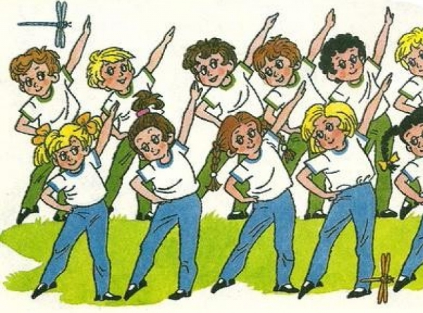  Веселые старты «Сильные, ловкие, смелые» | 10.08.2015  17.00 | 1-й Павловский пер. д.5
Товарищеская встреча по настольному теннису | 13.08.2015  17.00 | ГБУ ЦД «Даниил»  ул. Люсиновская, д.53
Веселые старты «Сильные, ловкие, смелые» | 17.08.2015  17.00 | ул. Люсиновская, д.53  1-й Кожуховский пр. 19, к.2
Спортивный праздник «Сильные, ловкие, смелые», посвященный празднованию Дня государственного флага России | 22.08.2015  17.00 | Ул. Трофимова, д.9
Товарищеская встреча по Новусу | 24.08.2015  17.00 | ГБУ ЦД «Даниил», ул.Люсиновская,д.53
Мастер класс по настольному теннису | 27.08.2015  18.00 | ГБУ «ЦД «Даниил»  ул. Люсиновская, д.53

Адрес ГБУ ЦД «Даниил»: ул.Люсиновская,д.53
Конт. телефон: 8 (499) 237 -90 -40

ГОСУДАРСТВЕННОЕ БЮДЖЕТНОЕ УЧРЕЖДЕНИЕ
«ЦЕНТР ДОСУГА «ДАНИИЛ»

ПРИГЛАШАЕТ
06.08.2015 в 16.00

ПО АДРЕСУ:
Ул. 1-й Нижний Михайловский проезд, д.16

НА ПРАЗДНИК СПОРТА,
ПОСВЯЩЕННЫЙ ДНЮ ФИЗКУЛЬТУРНИКА
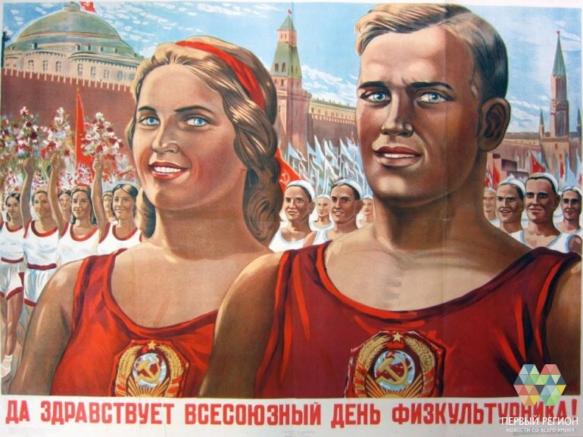

ДОПОЛНИТЕЛЬНАЯ ИНФОРМАЦИЯ ПО ТЕЛ.: 8 (499) 237 -90 -40

